

数码管实验

课程实验报告

|  |  |
| --- | --- |
| 题目： | 三位数码管的显示电路 |
| 学生姓名： | 魏子铖 |
| 学生学号： | 201726010308 |
| 专业班级： | 软件1703 |
| 完成时间： | 2018.10.23 |

1. **总体方案设计**
2. **设计思路与分析**

* **对设计目标的认识**

在日常生活中，可以经常看到有关数字显示译码器的产品，比如数字时钟、称重显示器、数字万用表。从这些现实的例子中，我们可以发现一个问题，他们是怎么把二进制的数码显示的？即：二进制的数码要怎么转换（集成显示译码器），转换后的怎么显示（半导体数码管）。

* **相关原理**

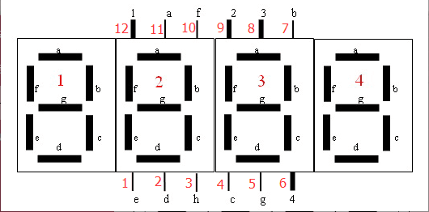多位数码管显示电路由显示字符的段选信号和选通数码管的位选信号控制，各位数码管共用8位段选信号的电路结构使得同一时刻选通的所有数码管显示相同的字符。

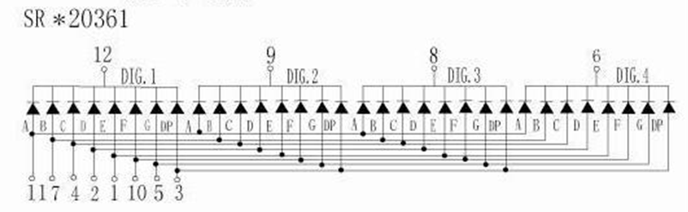数码管的段选与位选电路图

通过采用动态扫描的显示方式，可以“同时”显示出多位数码管字符。动态扫描显示能顺序循环地选通单位数码管并显示相应位的字符。只要每位数码管显示时间间隔足够短，再加上人眼的视觉暂留效应（约为0.1s~0.4s），人眼观察到多为数码管“同时显示0”。

1. **原理框架**

* **输入部分**
* **拨码开关控制数码管显示的字符**

四个拨码开关控制一个数码管的段选信号，输入数据为控制信号，数据编码为8421码，拨码开关向上拨即为输入逻辑“1”，向下拨为输入逻辑“0”，所以可以在一个数码管上显示0-F共16个字符。

* **时钟信号控制数码管的位选信号**

时钟信号控制数码管的位选信号，输入数据为控制信号，时钟信号由模4计数器接收，时钟信号每次上升沿进行一次计数。

* **处理部分**
* **模4计数器**

模4计数器可记录四个脉冲，以实现控制功能。

接收时钟信号和D类型触发器的输出信号，将ENT与ENP置于高电平，以执行计数功能，分配两个输出管脚QA和QB进行四进制的计数，由于计数过程为“清零-00-01-10-11-清零”的循环，所以输出的持续时间之比为00：01：10：11 = 2：1：1：1。

* **3选1多路选择器**

3选1多路选择器通过控制电路实现3路4位数据的选择输出。

接收模4计数器的脉冲信号，由于sel输入为00时选择d0，输入01时选择d1，其他情况选择d2，所以d0，d1，d2可以分别控制不同的数码管，根据模4计数器产生的脉冲信号时间之比，可以得到三个数码管的显示时间之比为2：1：2。

* **2-3译码器**

可以利用2-4译码器芯片74139实现2-3译码器的功能。

2-3译码器接收模4计数器的脉冲信号，输入为00时seg端输出100，输入为01时seg端输出010，其他情况输出001。

* **输出部分**

现在我们就能将各种信号综合起来完成三位数码管的扫描显示了。

2-3译码器根据模4计数器的脉冲信号来选择显示哪一个数码管（d0，d1，d2），使得3选1多路选择器选择其中一个管脚作为输入，并且每一个输入管脚都是一个4位的逻辑向量，由拨码开关输入的8421码控制，来显示不同的字符，设置好时钟信号的周期后，就能够看到循环显示的数码管了。

* **结构设计图**

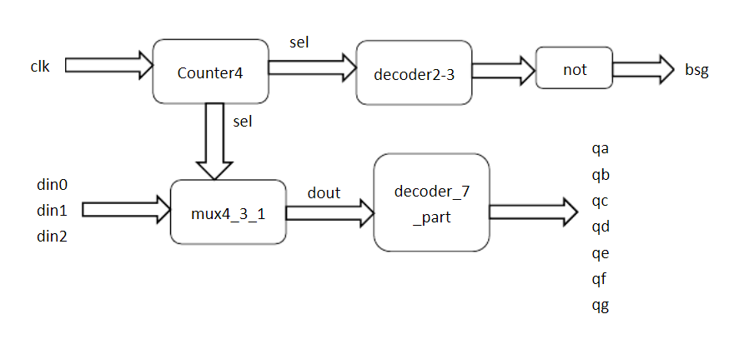

1. **结构设计**
2. **顶层文件**

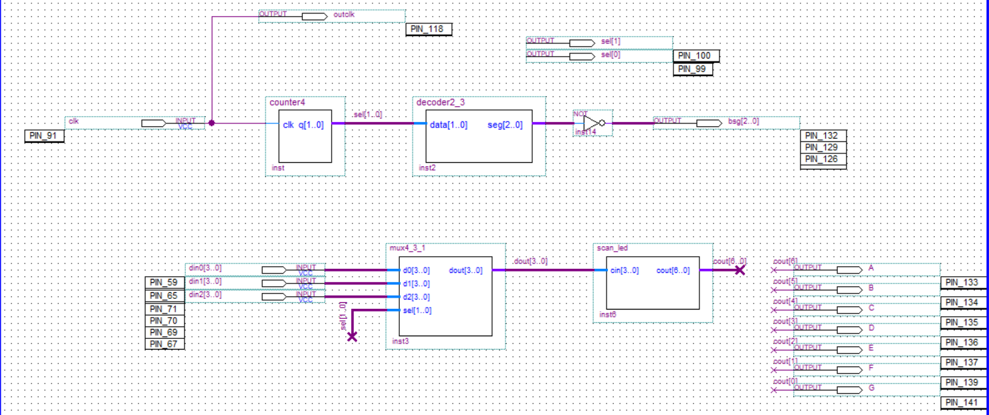

添加了一些非门和输入输出，使其他数码管处于熄灭状态

1. **模4计数器**

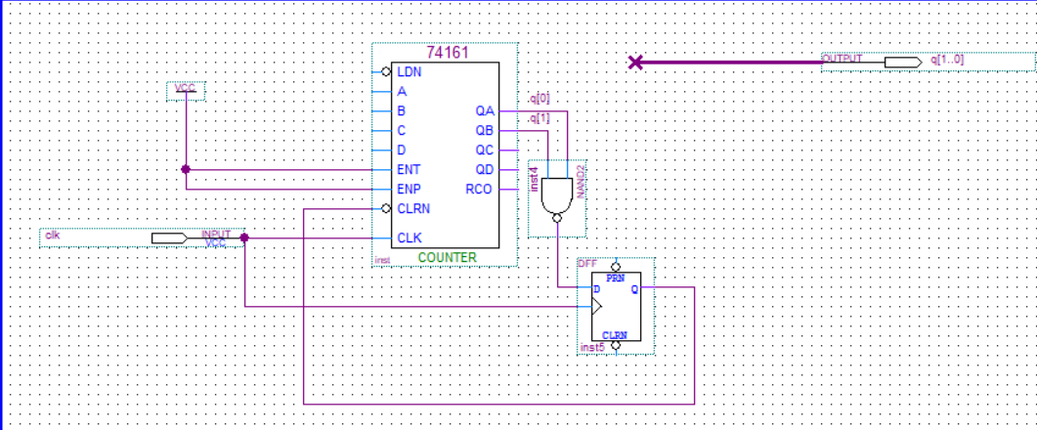

模4计数器通过接收时钟的脉冲电压，输出信号00，01，10，11

1. **3选1多路选择器**

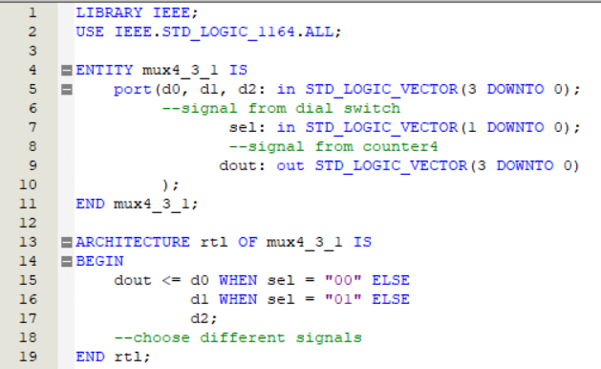

3选1多路选择器接受模4计数器的信号以及拨码开关的信号，用来扫描3组拨码开关的信号并选择输出其中一组

1. **2-3译码器**

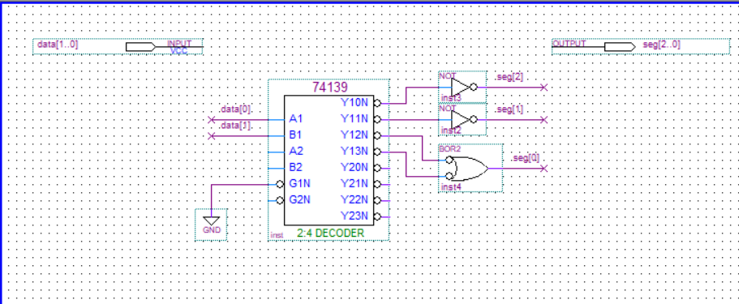

2-3译码器电路接受模4计数器的信号，并输出100，010，001的信号，用以控制数码管的位选扫描

1. **数码管显示**

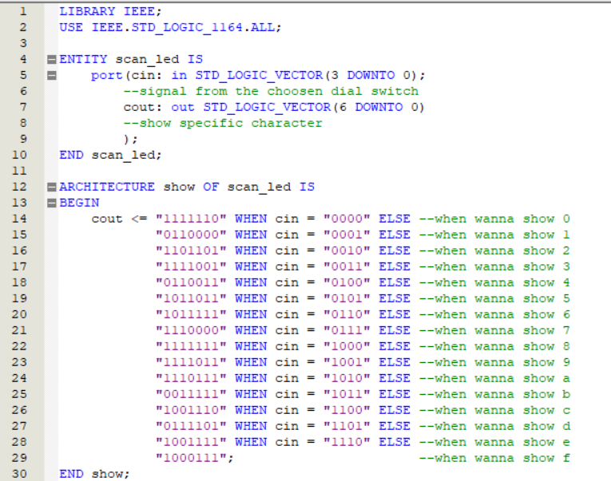

七段译码器接受3选1多路选择器的输出拨码开关信号，转化为7位二进制码输出，用以控制数码管的段选

1. **验证方法之一(仿真图)**

* **模4计数器**

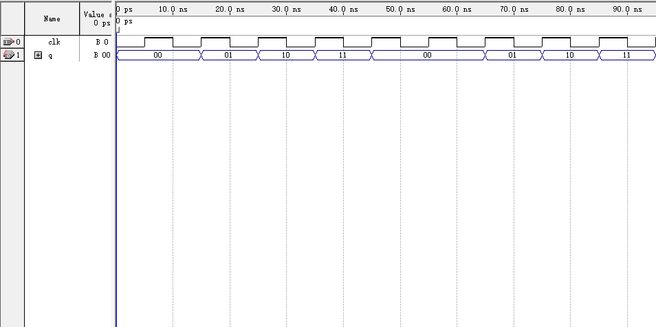

1. 参数设置：endtime=2us; gridsize=100ns;
2. 信号说明： 模4计数器通过接收时钟的脉冲电压，输出信号00，01，10，11；
3. 计数过程为“清零-00-01-10-11-清零”的循环；
4. 输出信号符合四进制计数器功能，与预期设计符合。

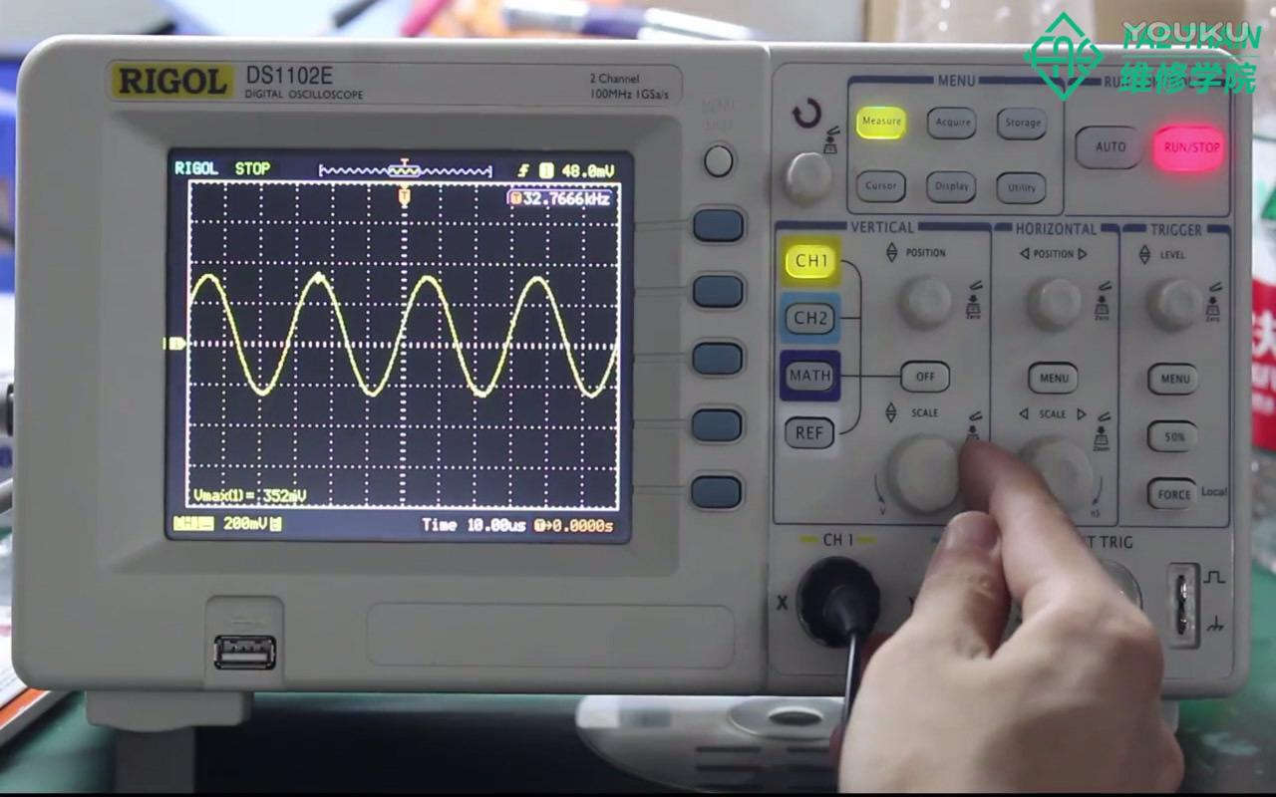

时钟信号的仿真图与示波器显示对比

* **3选1多路选择器**

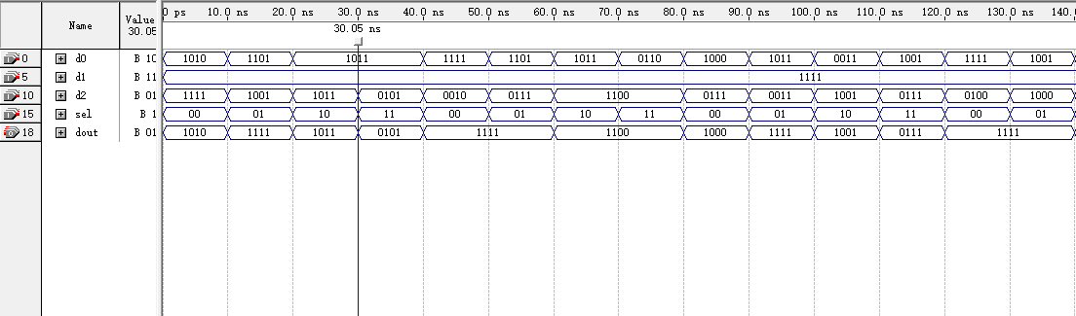

1. 参数设置：endtime=2us; gridsize=100ns;
2. 信号说明： 3选1多路选择器接受模4计数器的信号以及拨码开关的信号，用来扫描3组拨码开关的信号并选择输出其中一组；
3. 3选1多路选择器通过控制电路实现3路4位数据的选择输出；
4. 输出信号符合3选1多路选择器功能，与预期设计符合。

* **2-3译码器**

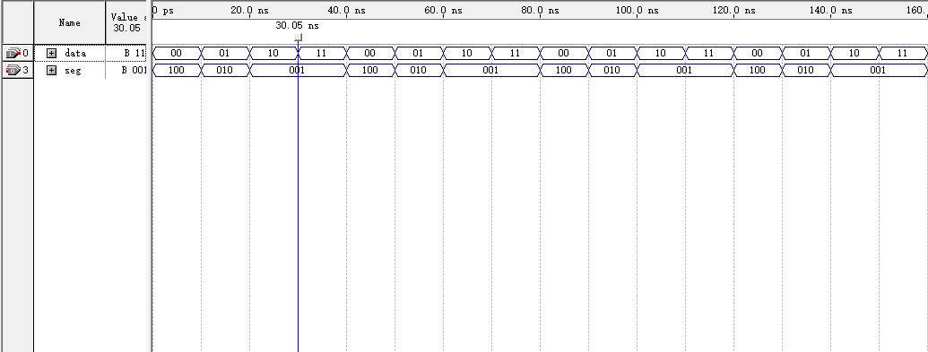

1. 参数设置：endtime=2us; gridsize=100ns;
2. 信号说明：2-3译码器电路接受模4计数器的信号，并输出100，010，001的信号，用以控制数码管的位选扫描；
3. 输入为00时seg端输出100，输入为01时seg端输出010，其他情况输出001；
4. 输出信号符合2-3译码器功能，与预期设计符合。

* **顶层文件**

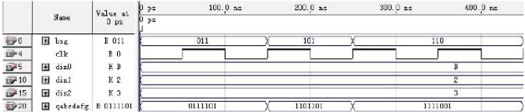

**数据记录**

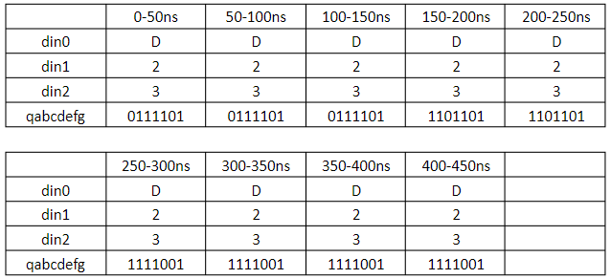

1. 参数设置：endtime=2us; gridsize=100ns;
2. 信号说明：时钟信号与拨码开关共同控制数码管的扫描显示；
3. 为了控制数码管的扫描显示,设计了4个模块,分别为模4计数器、3选1多路选择器、2-3译码器和七段译码器；
4. 波形功能仿真逻辑形式正确，与预期设计符合。
5. **管脚分配**

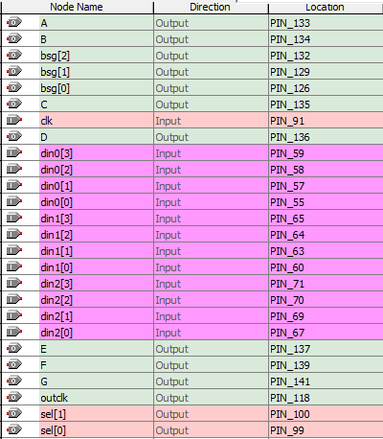

clk为时钟信号

bsg为数码管位选信号

din为拨码开关信号

sel为计数脉冲

outclk为输出时钟信号

A-G为数码管段选信号

1. **验证方法之二(现象)**

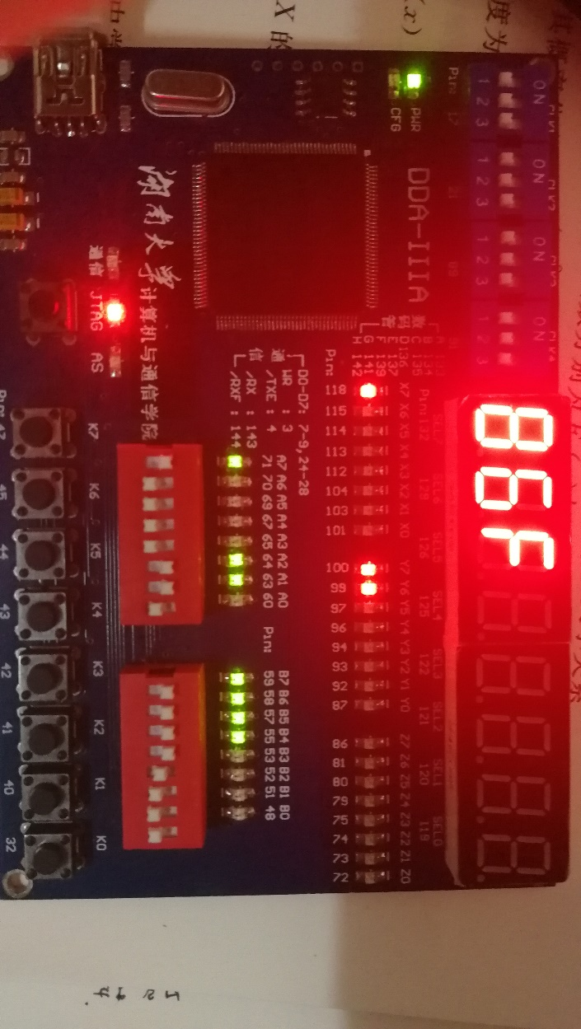

将电平按键A7、A2、A1、B7、B6、B5、B4拨至高位，其余为低电位。观察数码管显示的字符为：86F（如图），符合预期实验现象，硬件功能验证正确。

1. **日志**

2018/10/26

Q. 顶层电路图无法通过编译

A．多位输出的地方错把粗线连成了细线

2018/10/28

Q．无法将系统设计下载至电路板

A. 目标器件选择错误

1. **总结**

这一次实验,第一次接触硬件方面的东西,很多地方都是完全陌生的。

从最开始的迷茫和困惑,一步一步摸索,到最后完成实验,花了很多时间,收获颇多。同时也对硬件设计产生了较大的兴趣。这次是一个开始,希望以后能做出更复杂更有趣的设计出来。